Pracovný list 3
Tento pracovný list je zameraný na využitie doteraz získaných vedomostí pri práci s IrfanView, o tvorivosti a estetickom cítení.
Na USB-kľúči vytvor priečinok s názvom obsahujúcim tvoje meno v tvare: INF_3_Priezvisko_Meno. Do tohto priečinku budeš ukladať všetky súbory, ktoré stiahneš, upravíš alebo vytvoríš.
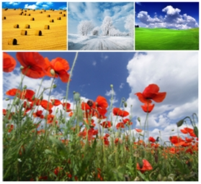
Tvojou úlohou bude vytvoriť výstupný obrázok s názvom 4_ročné_obdobia.jpg, napr. ako vidíš nižšie na ukážke. Na tomto obrázku nie sú výraznejšie úpravy, pretože ťa nechcem ovplyvniť v tvojej tvorivosti.
Ukážka: 4_ročné_obdobia.jpg
Na internete nájdi vhodné obrázky – je len na tebe, či sa zameriaš na krajinu, rastliny, prírodné scenérie, mesto, ... . Tie uložíš do vytvoreného priečinku. V programe IrfanView prevedieš rôzne úpravy, ktoré uložíš pod iným, než pôvodným názvom.
Pri upravovaní obrázkov použi nasledujúce možnosti :
- Obrázok/Upraviť farby
- Obrázok/Efekty
- Upraviť/Zobraziť dialóg kreslenie
- Upraviť/Vložiť text do výberu
Každú z možností použi aspoň raz. Je na tebe akým spôsobom. Výber ďalších úprav je výlučne len na tebe. Pomocou Upraviť/Vložiť špeciálne vytvoríš koláž. Nezabudni uložiť výslednú koláž.
Priprav si krátky komentár:
    - krátky popis koláže,
    - použité úpravy, prípadne stručný pracovný postup.

